UN RECORRIDO POR LOS
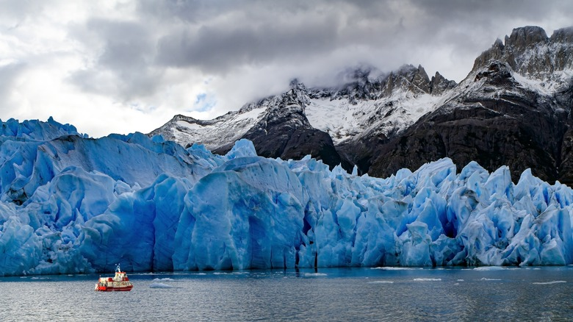

VALLES CHILENOS
CHILE
5D/4N
CHILE

UN RECORRIDO POR LOS VALLES CHILENOS
El Precio Incluye:
- 04 noches de alojamiento en Santiago (desayuno incluido)
- Traslado Aeropuerto Santiago / Hotel Santiago /Aeropuerto
- Full Day Valle de Maipo, tour y degustación en Viña Undurraga (Tour Sibaris) y Santa Rita (Tour clásico)
- Full Day Valle de Casablanca, tour y degustación en Viña Veramonte (Tour Casona) y Casas del Bosque (Tour Aromas)
- Full Day Valle de Colchagua, tour y degustación en Viña Viu Manent (Tour vinos y Carruaje) y MontGras (Tour Vinos y Sabores)
- TARJETA DE ASISTENCIA CON SUPLEMENTO PARA MAYORES DE 75 AÑOS
- Fee bancario
El Precio No Incluye
- Tiquete Aéreo en la ruta BOG / SCL/ BOG
- Impuestos del tiquete “Q” “IVA” “TA” “Tasas Aeroportuarias”.
- Gastos no especificados en el programa como servicio de lavandería, llamadas telefónicas. Etc.

TARIFAS 2026
*Tarifas sujetas a Cambio sin previo aviso hasta el momento de reserva*

PRECIOS POR PERSONA EN DOLARES

CIUDAD | HOTEL | CATEGORIA | FECHA | SGL | DBL | TPL
SANTIAGO | MARRIOTT 5* | PRIMERA SUPERIOR | 01 ENE 26 - 28 FEB 26 | 2492 | 1448 | 1278
SANTIAGO | MARRIOTT 5* | PRIMERA SUPERIOR | 01 MAR 26 - 30 ABR 26 | 2630 | 1534 | 1336
SANTIAGO | MARRIOTT 5* | PRIMERA SUPERIOR | 01 MAY 26 - 30 SEP 26 | 2527 | 1467 | 1291
SANTIAGO | MARRIOTT 5* | PRIMERA SUPERIOR | 01 OCT 26 - 14 DIC 26 | 2630 | 1534 | 1336
SANTIAGO | MARRIOTT 5* | PRIMERA SUPERIOR | 15 DIC 26 - 31 DIC 26 | 2527 | 1467 | 1291
SANTIAGO | PANAMERICANA PROVIDENCIA 4* | PRIMERA | 01 ENE 26 - 31 MAR 26 | 2086 | 1202 | 1563
SANTIAGO | PANAMERICANA PROVIDENCIA 4* | PRIMERA | 01 ABR 26 - 30 ABR 26 | 2004 | 1160 | 1504
SANTIAGO | PANAMERICANA PROVIDENCIA 4* | PRIMERA | 01 MAY 26 - 30 JUN 26 | 1949 | 1133 | 1461
SANTIAGO | PANAMERICANA PROVIDENCIA 4* | PRIMERA | 01 JUL 26 - 31 AGO 26 | 2031 | 1174 | 1523
SANTIAGO | PANAMERICANA PROVIDENCIA 4* | PRIMERA | 01 SEP 26 - 30 SEP 26 | 1949 | 1133 | 1461
SANTIAGO | PANAMERICANA PROVIDENCIA 4* | PRIMERA | 01 OCT 26 - 30 NOV 26 | 2031 | 1174 | 1523
SANTIAGO | PANAMERICANA PROVIDENCIA 4* | PRIMERA | 01 DIC 26 - 31 DIC 26 | 1949 | 1133 | 1461
SANTIAGO | TORREMAYOR LYON 3* | TURISTA SUPERIOR | 01 ENE 26 - 28 FEB 26 | 1937 | 1127 | 986
SANTIAGO | TORREMAYOR LYON 3* | TURISTA SUPERIOR | 01 MAR 26 - 31 DIC 26 | 1925 | 1121 | 982

Tarifas sujetas a cambio, no aplican para ferias, congresos o eventos especiales, Los programas no son modificables

NOTA:
• En caso que las vinícolas señaladas en el programa no cuenten con disponibilidad o se encuentren cerradas pueden ser modificadas.
* Si el hotel seleccionado no cuenta con disponibilidad al momento de reservar, se confirmará uno de la misma categoría o similar.
• Si el viñedo seleccionado no cuenta con disponibilidad al momento de reservar, se confirmará otro en el mismo valle.
• Los programas no son modificables, si desean cambiar y/o reemplazar un hotel o servicio, deben contactar a su ejecutiva(o) de reservas.
• Tarifas NO aplican para vuelos entre las 22.00 y las 07.00h. • Tarifas no aplican para ferias, congresos o eventos especiales.
• Se aplicará un sobrecargo en todos los servicios durante las siguientes fechas: 1 de mayo, 18 y 19 de septiembre, 24, 25, y 31 de diciembre y 1 de enero, este será informado por su ejecutiva(o) de reservas.

ITINERARIO
Día 1. BOGOTA – SANTIAGO

Llegada a Santiago. Recepción en aeropuerto y traslado al hotel seleccionado. Alojamiento.

Día 2. SANTIAGO – FD VALLE DEL MAIPO / VIÑA CONCHA & TORO Y SANTA RITA

Desayuno en el hotel. Desayuno en el hotel. A la hora convenida visitaremos una de las viñas más reconocidas a nivel mundial, Concha y Toro. El Centro del Vino Concha y Toro es un espacio donde la tradición vitivinícola chilena se fusiona con la innovación y la modernidad. Este nuevo destino ofrece a los visitantes una experiencia única e inmersiva que los llevara a través de siglos de historia, arte, gastronomía y, por supuesto, los mejores vinos de la casa. Recorreremos los alrededores del recinto mientras degustamos algunos de los mejores vinos en el maravilloso parque de influencia europea, donde sobresale majestuosamente la casona de Pirque monumento arquitectónico construida a fines del siglo XIX. Al pasearnos por el parque y la laguna conoceremos los viñedos que dan origen a la producción de los mejores Cabernet Sauvignon de Chile. Uno de los atractivos más significativos de la viña son sus antiguas bodegas donde el fundador, Don Melchor Concha y Toro, guardaba parte de sus mejores vinos. Allí conoceremos la leyenda del Casillero del Diablo, leyenda que hizo famoso a los vinos chilenos en el mundo.
Por la tarde visitaremos La Viña Santa Rita para realizar visita guiada por el jardín de variedades, viñedos, proceso de elaboración del vino, guarda, proceso de embotellado y degustación de vinos. En nuestro
recorrido también visitaremos la histórica Bodega hecha de “cal y canto” y la “Bodega de los 120 patriotas”, monumento histórico. Regreso a hotel seleccionado. Alojamiento.

Día 3. SANTIAGO – FD VALLE DE CASABLANCA / VIÑA VERAMONTE Y CASAS DEL BOSQUE

Desayuno en el hotel. Iniciaremos nuestro recorrido desde su hotel en Santiago en un viaje de los valles vinícolas de la costa chilena. Durante la ruta apreciaremos la diversidad del paisaje propio del Valle de Curacaví, para seguir al Valle de Casablanca, mayormente conocido por la producción de vino blanco. Visitaremos la Viña Veramonte. Los turistas tendrán una bienvenida en el centro de visitas para luego comenzar a recorrer el viñedo donde conoceremos el manejo vitícola que se realiza durante el año, además de disfrutar de una de las panorámicas más hermosas del valle. Recorreremos la imponente sala de tanques para continuar con la visita a la sala de barricas. El tour contará con una degustación técnica de vinos que nos permitirá degustar las bondades del Valle de Casablanca Posteriormente nos dirigiremos a Casas del Bosque, aquí disfrutaremos de un video del Valle de Casablanca y los procesos de vinificación. Posteriormente realizaremos un tour guiado para finalizar con la degustación de 2 vinos reserva y 1 gran reserva (almuerzo no incluido). Regreso a su hotel en Santiago. Alojamiento.

Dia 4. SANTIAGO – FD VALLE DE COLCHAGUA

Desayuno en el hotel. Iniciaremos un mágico viaje hacia el Valle de Colchagua. En un viaje de casi 2,5 horas nos encontraremos con este hermoso valle, reconocido tanto por sus importantes paisajes como por su rica historia vitivinícola. Nuestra primera parada será en la Viña Montgras donde visitaremos su bodega y tienda de vinos y souvenirs. Degustaremos sus principales vinos para luego trasladarnos a disfrutar de un almuerzo (no incluido) en la ciudad de Santa Cruz. Luego, habrá tiempo para conocer el Museo de Colchagua (entrada no incluida) donde una variada temática de objetos en exhibición nos sorprenderá por su trascendencia histórica. Luego, nos dirigiremos hacia la viña Viu Manent donde conoceremos este lugar en antiguos coches tirados por caballos mientras nuestro guía nos cuenta las principales características del lugar. Aquí, probaremos vino directo de un estanque y conoceremos la sala de barricas. Regreso a su hotel en Santiago. Alojamiento

Dia 5. SANTIAGO - BOGOTA

Desayuno en el hotel. A la hora convenida, traslado al aeropuerto para abordar el vuelo a su próximo destino.

FIN DE NUESTROS SERVICIOS

